1. Les filtres voiture : <http://www.feuvert.fr/conseils-decouvrez-nos-autres-prestations-expertes/en-savoir-plus-sur-les-filtres/c3192.html> (ou En savoir plus sur les filtres.pdf)
2. changer batterie voiture sans perdre codes : <http://www.toobusiness.com/portail/conseil/automobile/donnees-changement-batterie.htm> (ou changer batterie de voiture sans perdre les données.pdf)
3. contrôler la pression de pneus tous les mois (cette information est mentionnée sur une étiquette collée dans l’ouverture de la porte du conducteur)
4. si la climatisation se sent mauvaise, il existe des produits désinfectant l’habitacle.
5. PRODUITS D'ENTRETIEN MOTEUR : Metal 5, Injection 5, Silub (ou entretien via des machines, voir dans favoris cours->mécanique->nettoyeur moteur)
6. La batterie :
   1. Vérifier la batterie : Mettre le véhicule sur un plan horizontal ;
   2. Soulever le capot ;
   3. Essuyer la batterie avec un chiffon ;
   4. Ouvrir les six bouchons ;
   5. L’électrolyte doit être maintenu entre 10 et 15 millimètres au-dessus des plaques.
   6. En cas de remise à niveau à effectuer, utiliser uniquement de l’eau distillée !
   7. Eviter tout contact entre l’acide, les yeux, la peau et les habits.

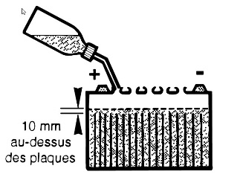

* 1. Chaque trimestre, à l’aide d’une brosse métallique, nettoyer les bornes et les connecteurs de la batterie pour éviter la sulfatation ;
  2. L’extérieur de la batterie doit toujours être sec ;